Правила прохождения этапа «Первая помощь»
на соревнованиях «Юный спасатель»
физкультурно-массового мероприятия города Владивостока по безопасности жизнедеятельности «Режим ЧС»
16 марта 2025 г.
Правила прохождения этапа «Первая помощь» составлены в соответствии с Учебно-методическим пособием для студентов педагогических вузов «Десмургия: обучение технике наложения мягких повязок» [1].
Этап состоит из двух частей: теоретическая и практическая, которые выполняются одновременно.
Один из членов команды назначается «пострадавшим» и вытаскивает билет с указанием места травмы. Возможные травмы: ссадина колена, локтя, ладони.
Второй участник выполняет практическое упражнение по наложению повязки на указанное место.
Остальные участники рассказывают теорию в соответствии с чек-листом и комментируют действия оказывающего помощь. При ответе запрещается использовать источники информации (телефоны, распечатки и прочее).
Бинты, ножницы, перчатки – командные. Ширина бинта:
– не менее 8 см при наложении повязки на локтевой сустав и ладонь;
– не менее 16 см при наложении повязки на коленный сустав.
1. Теоретическая часть
Правила наложения повязок при капиллярном кровотечении:
Подготовка к процедуре:
Обработать руки антисептиком перед началом процедуры.
Приготовить стерильные бинты, марлевые салфетки, жгут (если требуется), ножницы и другие необходимые инструменты.
Надеть медицинские перчатки
Обработка раны:
Осторожно очистить рану от загрязнений чистой водой или физраствором.
Если есть инородные тела, удалить их пинцетом или пальцами, обернутыми в марлю.
Промыть края раны антисептическим средством.
Наложение давящей повязки:
На рану положить несколько слоев стерильной марли.
Повязка начинается с фиксирующего тура, закрепляющего конец бинта на бинтуемой
поверхности.
Зафиксировать бинт круговыми турами, продвигаясь к ране. Бинт должен плотно прилегать к поверхности кожи.
Следить за тем, чтобы повязка была достаточно тугой, но не слишком плотной, чтобы не нарушить кровообращение.
Для закрепления повязки по окончании бинтования конец бинта надрезается в продольном направлении, оба конца перекрещиваются и завязываются, причем ни перекрест, ни узел не должен ложиться на раневую поверхность.
Контроль состояния пациента:
После наложения повязки проверить пульс ниже места ранения, чтобы убедиться, что повязка не пережимает сосуды.
Оценить состояние конечности – она должна оставаться теплой и розовой.
В случае появления признаков нарушения кровообращения (побледнение, посинение, онемение, боль) ослабить повязку.
Дополнительные меры (по возможности):
Поднять поврежденную конечность выше уровня сердца, чтобы уменьшить приток крови к месту кровотечения.
Приложить холод (например, пакет со льдом) через ткань, чтобы сузить кровеносные сосуды и снизить кровотечение.
Наблюдение после наложения повязки:
Каждые 10-15 минут проверять состояние повязки и раны.
Если кровь просочилась сквозь повязку, наложить дополнительный слой марли либо бинта сверху без снятия первичной повязки.
Постараться доставить пациента в медицинское учреждение для дальнейшего лечения.

2. Практическая часть
2.1. Черепашья повязка (сходящаяся либо расходящаяся – на выбор команды) для иммобилизации локтевого и коленного сустава при травмах (Рис. 1).
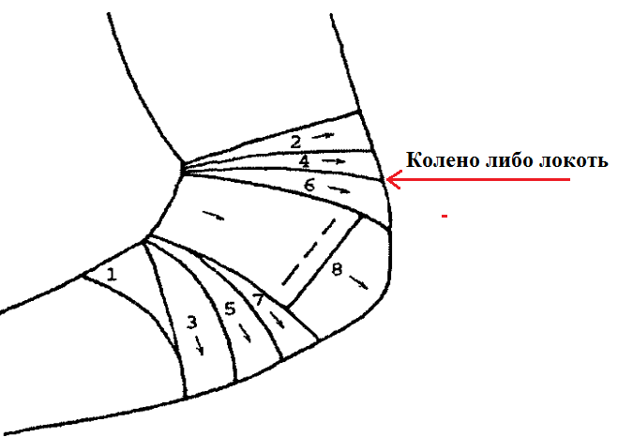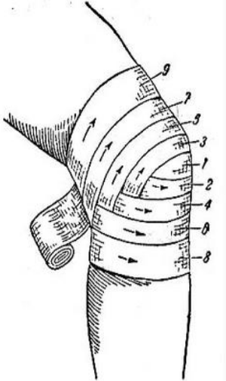
Рисунок 1. Черепашья повязка для локтевого и коленного сустава. Слева - сходящаяся, справа – расходящаяся.
2.2. Восьмиобразная повязка – повреждение ладони.
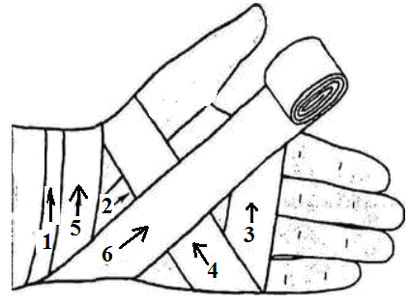
Рисунок 2. Восьмиобразная повязка на ладонь. Цифрами показан порядок и направление наложения туров.

 | Действия команды  Пункты, подчёркнутые линией, участники демонстрируют практически и комментируют, а неподчёркнутые только озвучивают. | Штраф:  1 балл за каждую позицию | Отметка о выполнении
Подготовка к процедуре
1 | Обработать руки антисептиком перед началом процедуры.
2 | Приготовить необходимые инструменты
3 | Надеть медицинские перчатки
Обработка раны
1 | Осторожно очистить рану от загрязнений чистой водой или физраствором.
2 | Если есть инородные тела, удалить их пинцетом или пальцами, обернутыми в марлю.
3 | Промыть края раны антисептическим средством
Наложение давящей повязки -
1 | На рану положить несколько слоев стерильной марли.
2 | Сверху накрыть слоем бинта так, чтобы он плотно прилегал к поверхности кожи.
3 | Зафиксировать бинт круговыми турами в соответсявии со схемой (Рис. 1, 2).
4 | Следить за тем, чтобы повязка была достаточно тугой, но не слишком плотной, чтобы не нарушить кровообращение.
5 | Конец бинта завязывается, узел не должен ложиться на раневую поверхность
Контроль состояния пациента
1 | После наложения повязки проверить пульс ниже места ранения, чтобы убедиться, что повязка не пережимает сосуды.
2 | Оценить состояние конечности – она должна оставаться теплой и розовой.
3 | В случае появления признаков нарушения кровообращения (побледнение, посинение, онемение, боль) ослабить повязку.
Дополнительные меры (по возможности)
1 | Поднять поврежденную конечность выше уровня сердца, чтобы уменьшить приток крови к месту кровотечения.
2 | Приложить холод (например, пакет со льдом) через ткань, чтобы сузить кровеносные сосуды и снизить кровотечение.
Наблюдение после наложения повязки
1 | Каждые 10-15 минут проверять состояние повязки и раны.
2 | Если кровь просочилась сквозь повязку, наложить дополнительный слой марли либо бинта сверху без снятия первичной повязки.
3 | Постараться доставить пациента в медицинское учреждение для дальнейшего лечения.
Требования к готовой повязке
 | Повязка прочно фиксирует перевязочный материал и хорошо прикрывает раневую поверхность.
 | Не нарушает кровоснабжение и иннервацию поврежденной конечности.
 | Является удобной и не приносит дополнительных страданий больному.
 | Не ограничивает движения конечности, если они разрешены.
 | Выглядит аккуратно
 | Сумма штрафов

[1]. Десмургия: Обучение технике наложения мягких повязок: учебно-методическое пособие для студентов педагогических вузов / Урал. гос.пед. ун-т; сост. Д. Е. Чернов. – Екатеринбург, 2017. – 88 с.

